2025届校园招聘简章
你也许梦想，指尖肆意
敲出属于自己的神秘代码
数字时代，世界因云而变
去创造、去征服、去探索、活出彩！
数字中国 由你书写
神州数码校园招聘
我们期待着，
下一个AI时代的Super Star！
关于神州数码
神州数码集团股份有限公司神州数码集团股份有限公司（简称：神州数码；股票代码：000034.SZ）。从2000年成立伊始，神州数码以“数字中国”为使命，锐意变革，砥砺前行，始终坚持以全球领先科技和自主创新核心技术赋能产业数字化转型和数字经济发展。神州数码2023年全年营业收入实现1196亿元，位列《财富》中国上市公司500强榜单(2023)第123位，《财富》最受赞赏中国公司全明星榜(2023)第38位，《福布斯》中国数字经济100强(2022)第29位。
致力于成为领先的数字化转型合作伙伴，神州数码围绕企业数字化转型的关键要素，开创性的提出“数云融合”战略和技术体系框架，着力在云原生、数字原生、AI原生和信创产业上架构产品和服务能力，为处在不同数字化转型阶段的快消零售、汽车、金融、医疗、政企、教育、运营商等行业客户提供泛在的敏捷IT能力和融合的数据驱动能力，构建跨界融合创新的数字业务场景和新业务模式，助力企业级客户建立面向未来的核心能力和竞争优势，全面推动社会的数字化、智能化转型升级。
实力与荣誉并存
- 全年营业收入：1196亿元
- 公司员工数量：6000+
- 《财富》中国上市公司500强：123位
- 《福布斯》中国数字经济100强：29位
招聘对象
面向群体:：全球2025届毕业生，本硕博皆可
毕业时间:：2024.6-2025.12
招聘岗位类别
管培生：技术研发、产品运营、客户销售、项目管理. ..
技术类：AI 研究员、云原生开发、数据开发、网络安全
职能类：人力、财务、法务、运营、商务 .
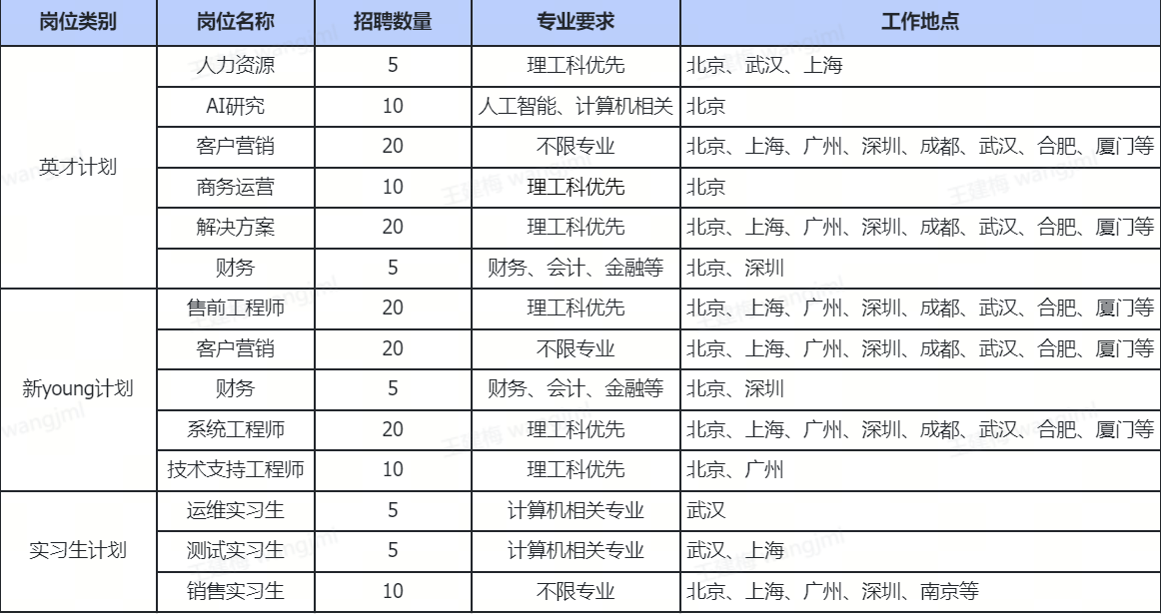
营销类：大客户销售、渠道销售、客户运营、产品运营

应届生用人标准
悟性-聪明：沟通表达，逻辑思维，对新知识和领域抱有好奇心，会去持续学习并形成洞见
上进心：设定有挑战性的目标，并持续为之付出努力，追求卓越
责任心：有担当意识，又好又快提交成果的行为倾向性
应届生培养体系
应届生入职培训-英才班-青年沙龙-青干班
招聘流程
网申→笔试/测评→面试→发放Offer
简历投递时间
2024年9月—2025年12月
简历投递方式
- 网申地址：https://digitalchina.zhiye.com/campus
- 扫描下方的二维码，关注神州数码官方微信公众号投递简历


